Бытовые привычки могут быть полезными, безобидными, а также вредными. Но и безобидные в быту привычки становятся вредными и опасными, превращаясь в ситуации – ловушки на дорогах. Рассмотрим некоторые из них.

1. Привычка оценивать обстановку без оглядки, между прочим.
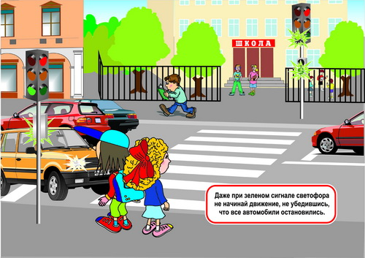
Проезжую часть надо осматривать с особым вниманием, поворачивая голову, чтобы обязательно убедиться в безопасности.

2. Привычка выходить или выбегать из-за препятствия, мешающего обзору, не убедившись в безопасности.
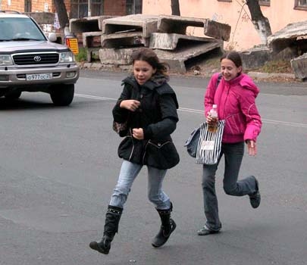
На дороге любое препятствие, являющееся помехой обзору, – это сигнал возможной опасности! Выходить на проезжую часть из-за кустов, деревьев, из-за столба, забора, стоящего автомобиля и т.п. можно, только если хорошо видно, скрывается что-либо за препятствием или нет. Выбегать из-за препятствия нельзя!
Привычка выходить или выбегать из-за препятствия, не убедившись в безопасности, опасна еще и потому, что она автоматически распространяется и на движущееся препятствие, т.е. на движущийся транспорт.
Движущийся транспорт, как приближающийся, так и удаляющийся, – это тоже препятствие, которое может скрывать опасность. Выходить на проезжую часть в этих случаях можно только после того, как автомобиль отъедет на такое расстояние, когда обзор дороги открыт в обоих направлениях.

3. Привычка начинать движение или изменять его направление, не оглядевшись.
Привычка начинать или изменять направление движения на дороге, не оглядевшись, очень опасна. Дорожная обстановка характерна как внезапным возникновением опасности, так и скрытыми опасностями.

4. Привычка двигаться бегом.
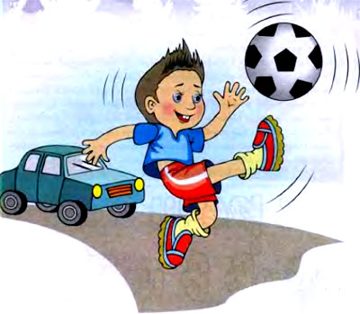
Движение через проезжую часть дороги бегом недопустимо! Во время бега человек смотрит перед собой, а не по сторонам и не может наблюдать за дорогой.

5. Привычка бежать к интересующему человеку или объекту без всякой осмотрительности, поддавшись первому порыву.
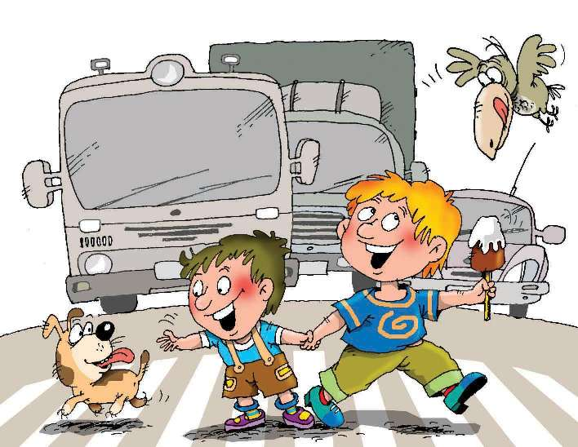
Об опасности такого поведения уже было сказано в предыдущих двух случаях. Коротко говоря, это внезапное появление на проезжей части без всякой уверенности в безопасности. Такая же ситуация складывается в случаях, когда дети вырываются из рук родителей.

6. Привычка совмещать движение с оживленной беседой.
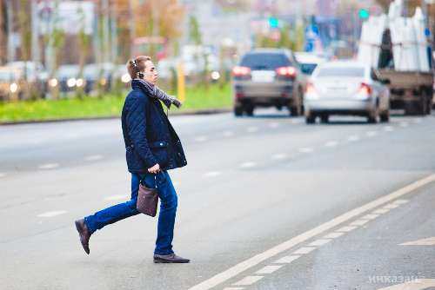
Беседуя во время движения через дорогу, невозможно наблюдать за дорожной обстановкой: все внимание занято разговором.

7. Привычка оглядываться во время движения.
Оглядываясь назад при пересечении проезжей части, вы утрачиваете возможность наблюдать за обстановкой на дороге.

8. Привычка сразу же поднимать упавший предмет.
Наклоняясь за каким-нибудь предметом на проезжей части, человек, естественно, не может видеть, что происходит вокруг.

9. Привычка, не оглядываясь назад, пятиться.
В этом случае внимание приковано к видимой опасности, которая впереди. Отступая назад, человек не видит, что происходит за спиной.

10. Привычка двигаться к цели кратчайшим путем.
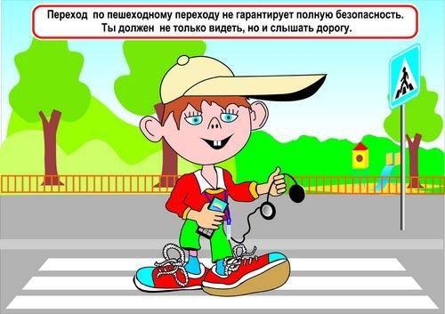
Движение через проезжую часть наискосок опасна тем, что обзор оказывается возможным только с одной стороны – слева или справа, в зависимости от направления движения.

11. Привычка пренебрегать осторожностью в «тихом» месте.
«Тихие» улицы тоже очень опасны: транспорт там появляется редко и создается ложное представление об отсутствии угрозы. Водители по таким улицам двигаются быстрее обычного, не предполагая появление пешеходов на проезжей части. Опасность бытовых привычек в условиях дорожного движения вроде бы очевидна. Но задумывались ли вы над этой опасностью? Скорее всего, нет, потому что все заканчивалось благополучно. Действия на дороге, повторенные неоднократно и оставшиеся без последствий, перерастают в привычку. Но, переходя через дорогу, нельзя действовать по привычке, следует исходить из предположения, что в этот раз знакомая ситуация может не повториться. Даже зеленый сигнал светофора не гарантирует безопасности! Он лишь разрешает движение.

